DISPONIBILITÀ MISCE PER IL 2023 - 2024

Cognome e Nome _____________________________________________

Indirizzo e Telefono ___________________________________________

email ________________________________________________________

Comunico la mia disponibilità come MISCE per le S. Messe:

Prefestiva | Festiva
18.00 | 10.00 | 11.30 | 18.00

Festivi
I domenica | II domenica | III domenica | IV domenica | V domenica

Segnare con una X la disponibilità in corrispondenza dell’orario desiderato e delle domeniche scelte.

Carissimo/a,

Per approntare il database per il 2023/2024, ti chiedo di indicarmi la tua disponibilità, compilando le tabelle sopra riportate: orario e domeniche in cui saresti disponibile per il prezioso servizio che offri. Puoi indicare anche più orari e/o più domeniche.
Nell’assegnazione dei turni cercherò di impegnarti al massimo una sola volta al mese (ove possibile).
Ti chiedo di consegnare la tabella nel più breve tempo possibile in segreteria oppure inviarla al mio indirizzo di posta elettronica:
michele.genova54@gmail.com

Per i mesi di Luglio, Agosto e la prima settimana di Settembre, non sarà predisposto il calendario con i turni dei MISCE. Durante i mesi estivi, invito a renderti disponibile per la distribuzione dell’Eucarestia, presentandoti in sacrestia almeno 5 minuti prima dell’inizio della S. Messa.

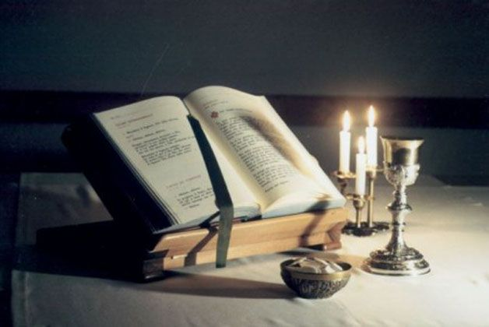

BUONE VACANZE

